IMPLEMENTASI PROTOKOL UPNP PADA GATEWAY *WIRELESS SENSOR NETWORK* UNTUK PENCARIAN DAN PENGENALAN NODE SENSOR BERBASIS NRF24L01

PROPOSAL SKRIPSI

Disusun oleh:

Jenrinaldo Tampubolon

NIM: 165150301111033



TEKNIK KOMPUTER

TEKNIK INFORMATIKA

FAKULTAS ILMU KOMPUTER

UNIVERSITAS BRAWIJAYA

MALANG

2019

DAFTAR ISI

DAFTAR ISI ii

DAFTAR TABEL iv

DAFTAR GAMBAR v

DAFTAR LAMPIRAN vi

BAB 1 PENDAHULUAN 1

1.1 Latar Belakang 1

1.2 Rumusan Masalah 1

1.3 Tujuan 1

1.4 Manfaat 2

1.5 Batasan Masalah 2

1.6 Sistematika Pembahasan 2

BAB 2 LANDASAN KEPUSTAKAAN 4

2.1 Kajian Pustaka 4

2.2 Dasar Teori 4

BAB 3 METODOLOGI PENELITIAN 5

3.1 Studi Literatur 5

3.2 Analisa Kebutuhan 5

3.2.1 Kebutuhan Perangkat Keras 6

3.2.2 Kebutuhan Perangkat Lunak 6

3.3 Perancangan Sistem 6

3.4 Implementasi 6

3.4.1 Implementasi Perangkat Keras 6

3.4.2 Implementasi Perangkat Lunak 6

3.5 Pengujian dan Analisis 6

3.6 Kesimpulan 6

DAFTAR REFERENSI 7

LAMPIRAN A PERSYARATAN FISIK DAN TATA LETAK 10

A.1 Kertas 10

A.2 Margin 10

A.3 Jenis dan Ukuran Huruf 10

A.4 Spasi 10

A.5 Kepala Bab dan Subbab 10

A.6 Nomor Halaman 11

LAMPIRAN B PENGGUNAAN BAHASA 12

DAFTAR TABEL

Tabel ‎2.1 Pembentukan bilangan random untuk Indeks Masa Tubuh (IMT) 10

Tabel ‎2.2 Contoh tabel 2 10

DAFTAR GAMBAR

Gambar ‎2.1 Pengaruh nilai K terhadap akurasi 12

DAFTAR LAMPIRAN

LAMPIRAN A PERSYARATAN FISIK DAN TATA LETAK 21

A.1 Kertas 21

A.2 Margin 21

A.3 Jenis dan ukuran huruf 21

A.4 Spasi 21

A.5 Kepala Bab dan Subbab 21

A.6 Nomor halaman 22

LAMPIRAN B PENGGUNAAN BAHASA 23

# PENDAHULUAN

## Latar Belakang

Wireless Sensor Network atau WSN merupakan sebuah jaringan node-node yang saling merasa dan mengkontrol lingkungan dan dapat berkomunikasi antara manuisa atau komputer dan lingkungan sekitarnya (BRÖRING ,et al., 2011). Arsitektur dari WSN biasanya terdiri dari node sensor dan aktuartor, gateway, dan client. Dimana node sensor akan disebar secara acak pada sebuah lingkungan yang memerlukan data sensor. Node sensor yang tersebar akan melakukan pengambilan data dari lingkungan tersebut dan mengirim data kepada gateway.

Sink node diharuskan mampu mengendalikan node-node sensor yang ada disekitarnya. Selain itu, sink node harus mampu melakukan pencarian perangkat pada lingkungan dan mengenali node sensor yang terhubung pada sink node. Banyak protokol manajemen dan penemuan perangkat yang saat ini dikembangkan, salah satunya adalah *Universal Plug and Play*. UpnP berpedoman pada protokol-protokol lain yang sudah ada di jaringan TCP/IP seperti TCP, UDP, XML, dan HTTP (Kaushik, et al., 2017).

Melalui protokol UPnP, pengguna dapat memilih layanan seperti apa yang ingin ditemukan di jaringan dan bagaimana pemanfaatan layanan tersebut setelah berhasil dikenali . Pengenalan perangkat dan layanan dilakukan melalui tahap UPnP discovery dan description. Setelah berhasil dikenali, sensor node dapat dimanfaatkan melalui pengiriman pesan kendali atau pemantauan secara berkala melalui event message yang dikirimkan setiap kali kondisi sensor node berubah (Ghozaly, et al.,2019).

Berdasarkan latar belakang tersebut, akhirnya peneliti melakukan penelitian terkait pembuatan suatu sistem yang mengimplementasikan protokol UPnP pada gateway *wireless sensor network* untuk pencarian dan pengenalan node sensor berbasis NRF24L01 sehingga mampu meningkatkan interoperabilitas pada jaringan sensor.

## Rumusan Masalah

Berdasarkan uraian latar belakang di atas, maka didapat rumusan masalah sebagai berikut :

1. Bagaimana gateway dapat mengatasi interoperabilitas pada *wireless sensor network?*
2. Bagaimana gateway dapat melakukan pencarian secara otomatis terhadap node sensor baru?
3. Bagaimana gateway dapat mengenali suatu perangkat node sensor baru?
4. Bagaimana cara node sensor mempertahankan state ketika berkomunikasi dengan node sensor lainnya?

## Tujuan

Tujuan dilakukannya penelitian ini adalah sebagai berikut :

Tujuan Umum :

Mampu merancang serta mengimplementasikan keseluruhan sistem dengan melakukan pencarian dan pengenalan perangkat node sensor baru dengan menggunakan protokol *Universal Plug and Play* untuk meningkatkan interoperabilitas pada *Wireless Sensor Network.*

Tujuan Khusus :

1. Gateway dapat mengatasi interoperabilitas pada *Wireless Sensor Network.*
2. Gateway dapat melakukan pencarian secara otomatis terhadap node sensor.
3. Gateway dapat mengenali perangkat node sensor baru.
4. Node sensor dapat mempertahankan state ketika berkomunikasi dengan node sensor lain.

## Manfaat

Manfaat yang ingin dicapai dari penelitian ini adalah meningkatkan ilmu pengetahuan dari bidang yang diteliti, serta diharapkan dapat menjadi sarana dan acuan dalam proses pencarian dan pengenalan serta pemanfaatan perangkat sensor node pada *Wireless Sensor Network*.

## Batasan Masalah

Agar pembahasan dalam penelitian ini dapat dilakukan secara focus dan mendapatkan hasil yang mampu menjawab permasalahan yang telah dirumuskan diatas, maka perlu ditetapkan batasan-batasan permasalahan antara lain :

Sistem hanya berfokus pada komunikasi antara gateway dengan node sensor.

Sistem hanya berfokus pada pencarian node sensor yang dilakukan oleh gateway.

Sistem hanya menggunakan protokol *UPnP* sebagai protokol komunikasi antara gateway dengan node sensor.

Sistem menggunakan NRF24L01 sebagai modul komunikasi antara gateway dengan node sensor.

Sistem hanya menggunakan 4 buah node sensor dan 1 buah gateway.

Node sensor menggunakan mikrokontroller yang berbeda.

## Sistematika Pembahasan

Sistematika penulisan dalam proposal skripsi ini adalah sebagai berikut :

**BAB I Pendahuluan**

Bab ini berisi tentang latar belakang, rumusan masalah, tujuan penelitian, manfaat penelitian, batasan masalah dan sistematika penulisan tentang implementasi protokol UPnP pada gateway *Wireless Sensor Network* untuk pencarian dan pengenalan node sensor berbasis NRF24L01.

**BAB II Landasan Kepustakaan**

Bab ini membahas tentang tinjauan pustaka dan teori dari penelitian sebelumnya yang mendukung dalam melakukan penelitian ini.

**BAB III Metodologi Penelitian**

Bab ini membahas tentang langkah-langkah yang digunakan dalam penelitian yang terdiri dari studi literatur, analisis kebutuhan, perancangan sistem, pengujian dan analisis serta pengambilan keputusan dan saran.

**BAB IV Rekayasa Kebutuhan**

Bab ini membahas tentang kebutuhan yang diperlukan oleh sistem meliputi kebutuhan perangkat keras, kebutuhan perangkat lunak, kebutuhan fungsional dan kebutuhan non-fungsional.

**BAB V Perancangan dan Implementasi**

Bab ini membahas tentang perancangan dan implementasi sistem dengan menggunakan protokol UPnP pada gateway *Wireless Sensor Network.* Pembahasan dimulai dari implementasi perangkat keras hingga implementasi perangkat lunak.

**BAB VI Pengujian**

Bab ini akan membahas tentang cara pengujian dan analisis dari hasil pengujian sistem.

**BAB VII Penutup**

Bab ini akan membahas kesimpulan yang diperoleh dari perancangan, implementasi dan hasil pengujian sistem serta saran yang dibutuhkan untuk kebutuhan pengembangan penelitian selanjutnya.

# LANDASAN KEPUSTAKAAN

Bab ini berisi landasan kepustakaan yang berisi kajian pustaka dan dasar teori yang menunjang proses penelitian. Kajian pustaka berisi terkait penelitian-penelitian terdahulu yang berhubungan dengan penelitian yang diusulkan. Dasar teori berisi berbagai teori dan metode yang digunakan dalam penelitian ini.

## Kajian Pustaka

Kajian pustaka merupakan sub bab untuk membahas penelitian yang sudah dilakukan sebelumnya yang digunakan untuk mendukung penelitian yang diusulkan. Penelitian yang dilakukan oleh Mulya, dkk (2017) yang berjudul “Implementasi Gateway berbasis NRF24L01 dan ESP8266 pada Protokol Message Queue Telemetry Transport - Sensor Network (MQTT-SN)” yakni mengaplikasikan sistem yang berfungsi untuk client mengenali ID gateway. Penulis menggunakan mekanisme discovery yang terdapat pada protokol MQTT-SN dengan beberapa device yang digunakan seperti Arduino Pro Mini dan NRF24L01 pada client dan menggunakan Arduino Pro Mini, NRF24L01, ESP8266 dan LCD pada device gateway. Dari hasil pengujian yang dilakukan oleh penulis, bahwa client dapat mengenali ID gateway dan dapat terkoneksi dengan gateway dengan waktu sekitar 123.406 μS.

Penelitian selanjutnya dilakukan oleh Ghozaly, dkk (2018) yang berjudul “Implementasi Protokol UPnP pada Perangkat Smart Home Berbasis ESP8266” yakni mengaplikasikan sistem untuk proses pengenalan dan pemanfaatan perangkat *smart home* di jaringan. Penulis menggunakan protokol UPnP yang memiliki mekanisme discovery, description, control dan eventing dengan beberapa device yang digunakan seperti NodeMCU, Wemos D1 Mini, ESP8266 serta beberapa sensor. Dari hasil pengujian masing-masing perangkat tersebut berhasil dikenali dengan rata-rata waktu 279,33 milidetik. Sedangkan dari segi pemanfaatannya, rata-rata waktu bagi perangkat smart home untuk merespons perintah control dan mengirimkan event message adalah 235,79 milidetik dan 220,49 milidetik. Fitur recipe pada aplikasi control point memungkinkan pembuatan sistem automasi sederhana dengan memanfaatkan fungsi UPnP eventing dan control dari layanan perangkat smart home yang sudah dilanggan. Dari pengujian akurasi sensor arus SCT-013000, diperoleh hasil 98,48 % dengan rata-rata selisih kesalahan pembacaan sebesar 42 mA.

Berdasarkan penelitian-penelitian diatas, dapat diketahui bahwa metode pengenalan suatu perangkat dan layanan dari suatu sensor dan aktuator telah berhasil diimplementasikan pada objek rumah cerdas. Fokus pada penelitian ini adalah mengimplementasikan protokol upnp pada gateway wireless sensor network untuk pencarian dan pengenalan node sensor berbasis NRF24L01.

## Dasar Teori

Dasar teori membahas teori-teori yang digunakan untuk mendukung penelitian ini. Pada subbab dasar teori akan dijelaskan referensi dan teori pendukung mengenai gambaran umum dari jaringan WSN, protokol UPnP, serta komponen yang digunakan untuk penelitian ini seperti sensor, mikrokontroller dan modul komunikasi NRF24L01 serta format teks untuk pertukaran informasi menggunakan json.

### Wireless Sensor Network (WSN)

Wireless Sensor Network atau WSN merupakan sebuah jaringan node-node yang saling merasa dan mengkontrol lingkungan dan dapat berkomunikasi antara manuisa atau komputer dan lingkungan sekitarnya (BRÖRING ,et al., 2011). Arsitektur dari WSN biasanya terdiri dari node sensor dan aktuartor, gateway, dan client. Dimana node sensor akan disebar secara acak pada sebuah lingkungan yang memerlukan data sensor. Node sensor yang tersebar akan melakukan pengambilan data dari lingkungan tersebut dan mengirim data kepada gateway. Pada Gambar 2.1 merupakan node sensor akan melewati node sensor lainnya agar sampai kepada gateway. Ketika data sensor diterima gateway maka gateway akan berkomunikasi dengan internet atau satelit.

### Arduino Nano

Arduino Nano adalah mikrokontroller yang memiliki cara kerja sama dengan Arduino Uno dan Arduino lainnya namun memilki ukuran yang lebih kecil dibanding dengan Arduino Uno.

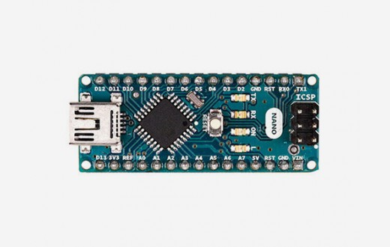

**Gambar 2.1 Arduino Nano**

**Sumber :** (Arduino, 2017)

Gambar 2.1 merupakan bentuk fisik dari Arduino Nano. Menggunakan Atmega328 untuk pemrosesan yang berjalan ketika diberi tegangan sebesar 5V dengan kristal sebesar 16MHz. Arduino Nano dapat menghabiskan power sebesar 19 mA. Memiliki pin analog sebanyak 8 buah dan pin digital sebanyak 22 buah.

### Arduino Pro Mini

Arduino Pro Mini adalah papan mikrokontroler berdasarkan ATmega328. Arduino Pro Mini memiliki 14 pin input / output digital (6 di antaranya dapat digunakan sebagai output PWM), 6 input analog, resonator on-board, tombol reset, dan lubang untuk memasang header pin. Enam header pin dapat dihubungkan ke kabel FTDI atau papan breakout Sparkfun untuk memberikan daya USB dan komunikasi ke board.

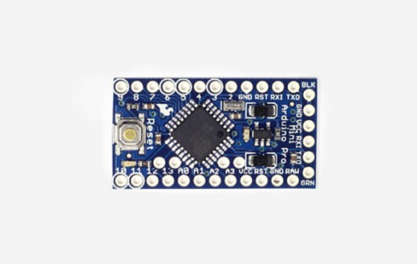

**Gambar 2.2 Arduino Pro Mini**

**Sumber :** (Arduino, 2017)

### NodeMCU

NodeMCU sebuah papan mikrokontroler yang berbasiskan mikroprosesor ESP8266, dimana memiliki keunggulan yakni memiliki koneksitivitas *Wi*-*Fi* secara *on-board* dan memiliki kemampuan pengolahan dan penyimpanan yang lebih baik dibandingkan dengan Arduino UNO. Selain itu harga papan mikrokontroler ini cukup murah dan memiliki spesifikasi yang tinggi serta memiliki penggunaan daya yang cukup rendah sehingga dapat menghemat biaya dan penggunaan listrik.

NodeMCU yang berbasiskan ESP8266 dirancang untuk perangkat yang bersifat *mobile*, perangkat *wearable* dan perangkat *Internet of Things* serta perangkat lainnya yang cenderung mengkonsumsi daya rendah. Papan mikrokontroler ini biasanya diaplikasikan untuk perangkat *smart home, home automation, industrial wireless control, IP camera, mesh network, wearable electronic, security id tags, Wifi position system beacon*, dll.

NodeMCU telah banyak didukung banyak bahasa pemrograman diantaranya adalah AT Command dan Lua sebagai bahasa resmi untuk *Node*MCU ini, lalu terdapat dukungan bahasa seperti C++ melalui *Library* pendukung yang perlu dipasang pada suatu kode editor yakni Platform.IO serta telah memiliki banyak dukungan *Library* yang dapat digunakan pada kode editor Arduino yakni, Arduino IDE sehingga untuk membuat program untuk papan mikrokontroler ini menjadi lebih mudah dan cepat. Tabel 2.1 adalah spesifikasi *Node*MCU dan Gambar 2.4 merupakan gambar *Node*MCU.

**Tabel 2.1** **Spesifikasi *Node*MCU**

|  |  |
| --- | --- |
| *Microprocessor* | ESP8266 |
| *Certificate* | FCC/CE/TELEC/SRRC |
| *Wi-Fi Protocol* | 802.11 b/g/n |
| *Wi-Fi Security* | WPA/WPA2 |
| *Wi-Fi Encryption* | WEP/TKIP/AES |
| *Frequency Range* | 2.4 – 2.5G |
| *Peripheral* | UART, SDIO, SPI, I2C, I2S, Remote Control, GPIO, PWM |
| *Operating Voltage* | 3.0 – 3.6V |
| *Operating Current* | 80mA |
| *Operating Temperature* | -40 – 125 OC |
| *Network Protocol* | IPv4, TCP/UDP, HTTP, FTP |

**Sumber**: (Espressif, 2016)

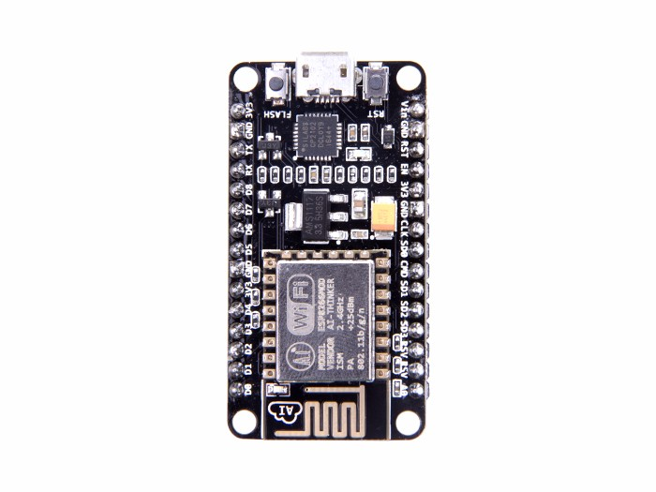

**Gambar 2.3 NodeMCU  
Sumber:** (Seedstudio, 2017)

### NRF24L01

NRF24L01 merupakan chip 2.4 GHz transceiver dengan embedded baseband protocol. nRF24L01 bekerja pada world wide ISM berfrekuensi 2.400 – 2.525GHz. nRF24L01 memiliki fitur seperti 126 RF channel, common RX dan TX pin, Integrated channel filters, otomatis paket handling, konsumsi power yang sangat rendah dan lain-lain.

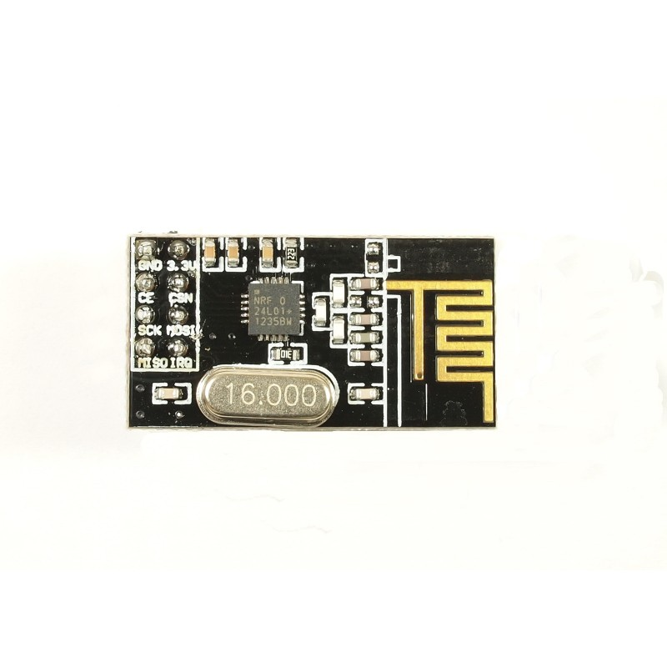

**Gambar 2.4 NRF24L01**

**Sumber:** (Nordic Semiconductor, 2017)

Spesifikasi dari NRF24L01 diatas seperti 900nA deep mode sleep, 11.3mA Radio TX pada 0dBm, cocok dengan 16MHz ±60ppm crystal, otomatis paket assembly, otomatis retransmit, SPI bisa mencapai 10Mbps, dengan temperature sekitar -40 sampai +80 oC. Gambar 2.5 nRF24L01 merupakan gambaran dari bentuk nRF24L01 memiliki ukuran yang kecil yang dapat berkomunikasi sejauh 500 meter.

### JSON

JSON (*JavaScript Object Notation*) adalah format teks yang memfasilitasi pertukaran data terstruktur diantara semua bahasa pemorgraman (Ecma, 2013). JSON ini memiliki ukuran yang cenderung ringan, mudah dibaca dan ditulis oleh manusia serta mudah diterjemahkan dan dibuat oleh komputer. JSON juga merupakan format teks yang tidak bergantung dengan bahasa pemrograman apapun bahkan hampir seluruh bahasa pemrograman mendapat dukungan untuk format teks ini seperti C, C++, Java, JavaScript, Python, dll. Oleh karena itu, JSON sangat ideal sebagai format untuk pertukaran data.

Salah satu bentuk pada format teks JSON adalah *Object*. Pada bentuk *JSON Object* ini tidak memiliki sepasang nama/nilai yang tidak berurutan serta memiliki karakteristik yang dimulai dengan tanda { (kurung kurawal buka) dan diakhiri dengan tanda } (kurung kurawal tutup), serta setiap nama diikuti dengan tanda : (titik dua) dan setiap pasangan nama dan nilai dipisahkan dengan tanda , (koma). Pada Gambar 2.1 menunjukan diagram sintaks untuk tipe *JSON Object*.

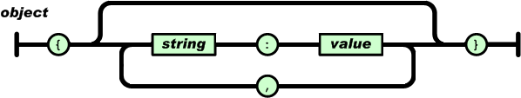

**Gambar 2.5 Diagram sintaks JSON *Object*  
Sumber:** (ECMA, 2013)

Pada bentuk lainnya yakni *JSON Array*, memiliki nilai yang berurutan yang diawali dengan index 0 (nol) dimana pada bentuk ini memiliki karakteristik yang dimulai dengan tanda [ (kurung kotak terbuka) dan diakhiri dengan tanda ] (kurung kotak tertutup). Pada Gambar 2.7 menunjukkan diagram sintaks untuk tipe *JSON Array*.

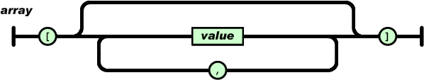

**Gambar 2.6 Diagram sintaks JSON *Array*  
Sumber:** (ECMA, 2013)

Kedua bentuk ini setiap pasangan nama/nilainya dipisahkan oleh tanda , (koma) dan memiliki nilai yang dapat berupa data *String*, Angka, *Boolean*, *Null* atau sebuah *Object* maupun *Array* yang dapat disusun secara bertingkat. Pada Gambar 2.3 menunjukkan diagram sintaks untuk nilai pada JSON.

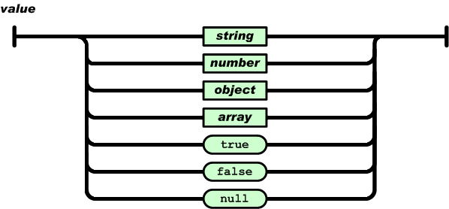

**Gambar 2.7 Diagram sintaks nilai pada JSON  
Sumber:** (ECMA, 2013)

# METODOLOGI PENELITIAN

Bab ini berisi penjelasan mengenai metodologi atau langkah-langkah yang digunakan dalam penelitian ini. Penelitian yang diusulkan bersifat implementatif yang mengimplementasikan protokol UPnP pada gateway *wireless sensor network* untuk pencarian dan pengenalan node sensor berbasis NRF24L01. Penentuan alur metode penelitian sebagai langkah yang dilakukan untuk menyelesaikan penelitian yang diusulkan secara sistematis. Pada gambar 3.1 merupakan diagram alir berbentuk *flowchart* yang berisi tahapan-tahapan yang dilakukan untuk menyelesaikan penelitian ini yang terdiri dari studi literatur, analisa kebutuhan, perancangan, implementasi, pengujian dan hasil analisis dari sistem serta kesimpulan.

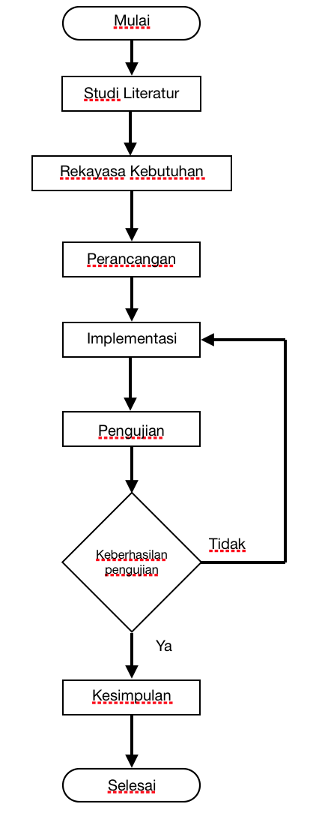

**Gambar 3.1 Diagram alir metode penelitian**

## Studi Literatur

Studi literatur merupakan tahapan pencarian literatur yang menunjang dasar teori pada sistem dan dilakukan dengan pemahaman terhadap tinjauan pustaka dan dasar teori. Teori tersebut meliputi :

Protokol UPnP

Protokol Universal Plug and Play adalah protokol jaringan yang memperbolehkan perangkat yang saling terhubung untuk melakukan pencarian keberadaan perangkat lainnya pada suatu jaringan.

*Node*MCU

Sebuah mikrokontroler yang telah dilengkapi koneksitivitas *wireless* menggunakan *Wi*-*Fi* yang dapat digunakan untuk mengakuisisi setiap data sensor yang digunakan serta memilih spesifikasi pemrosesan data lebih cepat dibandingkan Arduino uno.

Arduino Nano

Mikrokontroler yang berukuran kecil yang biasa digunakan untuk pembentukan sistem awal atau disebut prototipe yang dapat mengolah data.

Arduino Pro Mini

Arduino Pro Mini adalah mikrokontroller berbasis ATmega328 yang memiliki 14 pin digital untuk input/output, 6 diantaranya dapat digunakan sebagai output PWM dan 6 input analog. Mikrokontroller yang berukuran kecil, dan cocok digunakan untuk sistem yang mengutamakan fleksibilitas.

NRF24L01

Modul komunikasi berbasis radio yang digunakan untuk komunikasi antar node client terhadap gateway yang memiliki frekuensi 2.400 – 2.525GHz. NRF24L01 sangat bagus digunakan untuk sistem yang memerlukan penggunaan energi yang hemat.

JSON (JavaScript Object Notation)

Salah satu format teks yang umum dipakai untuk kebutuhan pertukaran informasi baik itu antar device maupun di sisi *server*. Format teks ini juga telah didukung hampir semua bahasa pemrograman.

## Analisa Kebutuhan

Analisa kebutuhan ditujukan untuk menganalisa dan membahas mengenai kebutuhan yang akan mendukung proses penelitian ini. Analisa kebutuhan terdiri dari kebutuhan perangkat keras dan kebutuhan perangkat lunak.

### Kebutuhan Perangkat Keras

Laptop

Arduino Nano

Arduino Pro Mini

NodeMCU

Sensor DHT11 dan PIR

nRF24L01

Kabel / Jumper

### Kebutuhan Perangkat Lunak

Arduino IDE

Arduino-UPnP Library

RF24 Library

ArduinoJson Library

## Perancangan Sistem

Setelah melakukan analisa kebutuhan yang harus dipenuhi terlebih dahulu, kemudian sistem dirancang sedemikian rupa agar tahapan implementasi berjalan secara sistematis dan terstrukur. Perancangan sistem pada penelitian ini digambarkan pada diagram blok pada Gambar 3.2

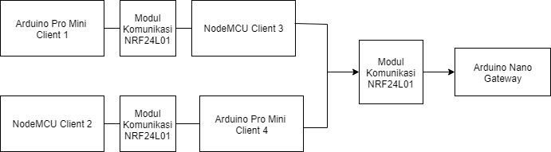

**Gambar 3.2 Blok diagram sistem**

Berdasarkan Gambar 3.2 perancangan sistem dapat dijelaskan pada poin-poin berikut dibawah ini :

Setiap *node sensor* menggunakan mikrokontroller yang berbeda yaitu NodeMCU dan Arduino Pro Mini yang akan mengambil data dari sensor kemudian terhubung ke node lain dan mengirimkan data yang telah dibungkus kedalam format teks JSON sampai ke gateway menggunakan komunikasi radio.

Modul komunikasi yang digunakan adalah NRF24L01 yang bekerja menggunakan gelombang radio. NRF24L01 akan terpasang pada setiap node sensor dan gateway.

Gateway akan menggunakan mikrokontroller Arduino Nano untuk melakukan pencarian dan pengenalan dari node sensor.

## Implementasi

Pada tahap implementasi akan mengacu pada hasil perancangan yang telah dilakukan. Tahapan implementasi terbagi menjadi 2 tahapan yang harus dilakukan yakni implementasi perangkat lunak dan perangkat keras.

### Implementasi Perangkat Keras

Tahapan implelentasi perangkat keras tebagi menjadi beberapa bagian, yaitu implementasi perangkat keras pada node sensor dan implementasi perangkat keras pada gateway.

Implementasi perangkat gateway

Implementasi perangkat gateway dimulai dengan menerapkan mekanisme untuk membuat gateway dapat melakukan pencarian serta mampu mengenali perangkat node sensor baru.

Implementasi node sensor

Implementasi node sensor dengan menggunakan sensor yang terhubung kepada mikrokontroller untuk mengambil data serta terhubung dengan modul komunikasi NRF24L01.

### Implementasi Perangkat Lunak

Tahapan implementasi perangkat lunak meliputi proses komunikasi antar node sensor sebelum terhubung ke gateway, menjalankan mekanisme agar node sensor mampu mempertahankan state ketika melakukan komunikasi dengan node sensor lain hingga terhubung ke gateway.

## Pengujian dan Analisis

Tahap pengujian dan analisis dilakukan untuk mengetahui kesesuaian sistem setelah pengimplementasian yang dibandingkan dengan spesifikasi sistem pada saat tahap perancangan apakah telah sesuai dengan yang diharapkan.

Pengujian yang dilakukan adalah sebagai berikut :

Pengujian terhadap perpindahan state node sensor ketika terhubung dengan node sensor lainnya dari disconnect ke connect serta sebaliknya.

Pengujian dengan melakukan pencarian oleh gateway terhadap node sensor.

Pengujian dengan melakukan pengelanan node sensor baru oleh gateway.

Pengujian dengan menghubungkan 4 node sensor langsung terhubung pada gateway.

Dengan pengujian seperti diatas, maka akan didapat hasil yang selanjutnya akan dianalisis, sehingga dapat mengetahui apakah sistem berjalan sesuai dengan perancangan dan spesifikasi yang telah dibuat serta mampu menjawab permasalahan yang telah dirumuskan.

## Kesimpulan

Pengambilan kesimpulan dilakukan setelah seluruh tahapan telah selesai dilakukan, mulai dari perancangan, implementasi, pengujian serta analisis sistem. Kesimpulan diambil dari tahap pengujian dan analisis untuk mengetahui fungsionalitas dari sistem yang telah dibuat. Setelah terbentuknya kesimpulan, maka akan terbentuk saran untuk pengembangan penelitian selanjutnya.

DAFTAR REFERENSI

Adobe Systems Incorporated, 2013. Adobe Air (3.5 beta). [program komputer] Adobe Labs. Tersedia di: <http://labs.adobe.com/technologies/  
flashruntimes/air/> [Diakses 1 Mei 2013]

Alif, A., 2013. *Komputasi cerdas untuk pemula*. Malang: ABC Press.

Angriawan, B., 2014. *Sistem pakar untuk penentuan kondisi tubuh ideal atlet sepakbola usia remaja*. S1. Universitas Malang Raya.

Berndtsson, M., Hansson, J., Olsson, B. & Lundell, B., 2008. *Thesis projects: a guide for students in Computer Science and Information Systems*. 2nd ed. London: Springer-Verlag London Limited.

Boots Group Plc., 2003. *Corporate social responsibility*. [online] Boots Group Plc. Tersedia di: <http://www.boots-plc.com/information/info.asp?id1=1a> [Diakses 1 April 2004]

Brata, K.C., 2012. *Rancang bangun aplikasi jejaring sosial kampus berbasis GPS pada ponsel cerdas Android*. S1. Universitas Brawijaya. Tersedia di <http://ptiik.ub.ac.id/skripsi> [Diakses 1 Agustus 2014]

British Standards Institution, 2011*. BS EN 594:2011 Timber structures. Test methods. Racking strength and stiffness of timbre frame wall panels*. British Standards Online [online] Tersedia melalui: Anglia Ruskin University Library <http://libweb.anglia.ac.uk> [Diakses 31 Augustus 2011]

Brodjonegoro, A., 2009a. *Dunia teknologi informasi bagi komunitas* *open source.* Bandung: Bandung Indah Press.

Brodjonegoro, A., 2009b. *Peran media sosial dalam pemasaran produk perangkat lunak.* Bandung: Bandung Indah Press.

Broughton, J.M., 2002a. The Brettow Woods proposal: a brief look. *Political Science Quarterly*, 42(6), p.564.

Broughton, J.M., 2002b. The Brettow Woods proposal: a brief look. *Political Science Quarterly*, [e-journal] 42(6). Tersedia melalui: Perpustakaan Universitas BX <http://perpustakaan.ubx.ac.id> [Diakses 1 Juli 2013]

Brown, J. 2005. Evaluating surveys of transparent governance. In: UNDESA (United Nations Department of Economic and Social Affairs), 2005. *6th Global forum for reinventing government: towards participatory dan transparent governance*. Seoul, Republic of Korea, 24-27 May 2005. New York: United Nations.

Cakraningrat, R., 2011. *Sistem pendukung keputusan untuk UMKM*. [e-book]. UBX Press. Tersedia melalui: Perpustakaan Universitas BX <http://perpustakaan.ubx.ac.id> [Diakses 1 Juli 2013]

Cookson, J. dan Church, S. eds., 2007. *Leisure and the tourist*. [e-book] Wallingford: ABS Publishers. Tersedia di: Google Books <http://booksgoogle.com> [Diakses 1 Juli 2009]

Cox, C., Brown, J.T. dan Tumpington, W.T., 2002. What health care assistants know about clean hands. *Nursing Today*, Spring Issue, pp.64-68.

Diponegoro, A., 2008. *The beauty of Indonesian oceans*. [electronic print] Tersedia di: <http://adiponegoro.com/store/product_info.php?cPath=3&  
productss_id=99> [Diakses 1 Januari 2011]

Esemka, 2012. *Esemka bisa*. [image online] Tersedia di: <http://www.esemka.co.id/esemkabisa.aspx> [Diakses 31 Januari 2011]

Goalie, D. 2008. Remote sensing technology for modern soccer. *Popular science and Technology*, [online] Tersedia di: <http://www.popsci.com/b012378/  
soccer.html> [Diakses 1 Juli 2009]

Haryanto, A. 2002. *Dua dunia*. [foto] (Koleksi pribadi Alan Haryanto)

Higher Education Act 2004. (c.8). London: HMSO

International Standards Office, 1998. *ISO 690 – 2 Information and documentation: Bibliographical references: Electronic documents*. Geneva: ISO.

Kartolo, R., 2010. *Wawancara pada Kabar Pagi*. Diwawancara oleh Sam Basman [televisi] TVRI Saluran 1, 17 Agustus 2010, 08:30.

Keene, E., ed., 1988. *Natural language*. Cambridge: University of Cambridge Press.

Kementerian Komunikasi dan Informatika, 2013. *Laporan Tahunan Layanan Informasi Publik Tahun 2012*. [pdf] Kementerian Komunikasi dan Informatika. Tersedia di: <http://publikasi.kominfo.go.id/bitstream/handle/  
54323613/976/laporan-dan-evaluasi-ppid-tahun-2012-ditambahkan-cover-untuk-online-ppid.pdf> [Diakses 1 Agustus 2014]

NHS Evidence, 2003. *National Library of Guidelines*. [online] Tersedia di: <http://www.library.nhs.uk/guidelinesfinder> [Diakses 1 Juli 2007]

Rahardjo, S. 2001. *Presiden Habibie*. [foto] (Jakarta, Koleksi Museum Presiden)

Richmod, J., 2005. *Customer expectations in the world of elctronic banking: a case study of the Bank of Britain*. PhD. Anglia Ruskin University.

Rumbaugh, J., Jacobson, I. & Booch, G., 2005. *The Unified Modeling Language reference manual*. 2nd ed. Boston: Addison-Wesley.

Samson, C., 1970. Problems of information studies in history. Dalam: S. Stone, ed. 1980. *Humanities information research*. Sheffield: CRUS. pp. 44-68.

Scottish Intercollegiate Guidelines, 2001. *Hypertension in the elderly*. (SIGN publication 20) [online] Edinburgh: SIGN (Diterbitkan 2001) Tersedia di:<http://www.sign.ac.uk/sign49.pdf> [Diakses 22 November 2004]

Silverman, D.F. dan Propp, K.K. eds., 1990. *The active interview*. BeverlyHills, CA: Sage.

Smith, J., 1975. A source of information. Dalam: W. Jones, ed. 2000. *One hundred and one ways to find information about health*. Oxford: Oxford University Press. Ch.2.

Sommerville, I., 2011. *Software engineering*. 9th ed. London: Addison-Wesley.

Sudirman, Z., 2011. *Pembahasan tentang sitasi dan perujukan*. [surat] (Komunikasi personal, 11 Juni 2011).

Tanenbaum, A.S., 1998. *Organisasi komputer terstruktur, jilid 1*. Diterjemahkan dari Bahasa Inggris oleh T.A.H Al-Hamdany. 2001. Jakarta: Salemba Teknika.

Thompson, A. dan Thomson, B., (in press) Innocent or guilty: a studi to ascertain the status of convicts in highly uncertain situations. *Journal of Crime Scene Investigation*. (Diterima untuk publikasi Januari 2002).

Undang-undang Republik Indonesia nomor 12 tahun 2012 tentang Pendidikan Tinggi. Jakarta: Kementerian Sekretariat Negara Republik Indonesia.

UNDESA (United Nations Department of Economic and Social Affairs), 2005. *6th Global forum for reinventing government: towards participatory dan transparent governance*. Seoul, Republic of Korea, 24-27 May 2005. New York: United Nations.

1. PERSYARATAN FISIK DAN TATA LETAK
   1. Kertas

Kertas yang digunakan adalah HVS 70 mg berukuran A4. Apabila terdapat gambar-gambar yang menggunakan kertas berukuran lebih besar dari A4, hendaknya dilipat sesuai dengan aturan yang berlaku. Pengetikan hanya dilakukan pada satu muka kertas, tidak bolak balik.

* 1. Margin

Batas pengetikan naskah adalah sebagai berikut :

* Margin kiri: 4 cm
* Margin atas: 3 cm
* Margin kanan: 3 cm
* Margin bawah: 3 cm
  1. Jenis dan Ukuran Huruf

Jenis huruf yang dipakai dalam skripsi adalah Calibri dengan ketentuan sebagai berikut:

* Judul bab pada level 1 berukuran 16 pt
* Judul subbab pada level 2 berukuran 14 pt
* Judul subbab pada level 3 berukuran 14 pt
* Judul subbab pada level 4 berukuran 12 pt
* Badan teks berukuran 12 pt

Penggunaan jenis dan ukuran ini harus konsisten. Untuk memudahkan memelihara konsistensi sekaligus penyusunan struktur skripsi, fasilitas seperti *styles* dan *multilevel list* dalam program pengolah kata dapat digunakan. Sebuah *template* untuk skripsi ini telah disediakan untuk membantu mahasiswa. *Styles* dan *multilevel list* dalam template tersebut sudah dirancang untuk jenis dan ukuran huruf yang disyaratkan.

* 1. Spasi

Jarak standar antar baris dalam badan teks adalah satu spasi. Jarak antar paragraf, antara judul bab dan judul subbab, antara judul subbab dan badan teks, dan seterusnya, dapat dilihat pada masing-masing *style* yang digunakan dan tersedia dalam *template* untuk skripsi ini.

* 1. Kepala Bab dan Subbab

Kepala bab terdiri dari kata “BAB” yang diikuti dengan nomor bab dan judul dari bab tersebut, misalnya “BAB 1 PENDAHULUAN” . Kepala subbab diawali dengan nomor sesuai tingkat hirarkinya dan diikuti dengan judul subbab, misalnya “1.2 Rumusan masalah”. Penomoran subbab disarankan tidak lebih dari 4 level (maksimal subbab X.X.X.X). Kepala bab dan subbab tidak boleh mengandung *widow* atau *orphan* sehingga nampak menggantung atau terputus di bagian awal atau akhir sebuah halaman. *Widow* adalah sebuah paragraf dengan hanya satu baris pertama pada akhir halaman sedangkan sisanya berada pada halaman berikutnya. *Orphan* adalah baris terakhir dari satu paragraf yang tertulis pada awal suatu halaman sedangkan baris lainnya dari paragraf tersebut berada pada halaman sebelumnya.

* 1. Nomor Halaman

Bagian awal skripsi menggunakan nomor halaman berupa angka Romawi kecil (i, ii, iii, iv, dan seterusnya) yang dimulai dari sampul dalam. Sedangkan bagian utama dan bagian akhir skripsi menggunakan nomor halaman berupa angka Arab (1, 2, 3, dan seterusnya) yang dimulai dari bab 1. Semua nomor halaman diletakkan di tengah bawah.

1. PENGGUNAAN BAHASA

Bahasa yang dipakai dalam skripsi adalah bahasa Bahasa Indonesia yang baku. Setiap kalimat harus memiliki subjek dan predikat, dan umumnya dilengkapi juga dengan objek, pelengkap, atau keterangan. Setiap paragraf biasanya terdiri dari beberapa kalimat. Penuturan isi dalam kalimat, paragraf, maupun antar paragraf harus menggunakan bahasa yang tepat dan menggambarkan alur logika yang runtut.

Penulisan bahasa asing yang sudah diserap dalam Bahasa Indonesia disesuaikan dengan kaidah Bahasa Indonesia. Sedapat mungkin dihindari penggunaan bahasa asing jika istilah dalam bahasa Indonesia sudah ada. Jika terpaksa menggunakan istilah dalam bahasa asing, maka penulisannya harus sesuai ejaan aslinya dan dicetak miring (*italic*), kecuali jika istilah tersebut adalah nama.

Sebagai referensi untuk penulisan Bahasa Indonesia yang baku, dokumen berikut dapat digunakan:

* Kamus Bahasa Indonesia, Tim Penyusun, Pusat Bahasa Departemen Pendidikan Nasional, Jakarta 2008
* Peraturan Menteri Pendidikan Nasional Republik Indonesia nomor 46 tahun 2009 tentang Pedoman Umum Ejaan Bahasa Indonesia yang Disempurnakan
* Kamus Besar Bahasa Indonesia dalam jaringan (KBBI daring): http://bahasa.kemdiknas.go.id/kbbi/index.php